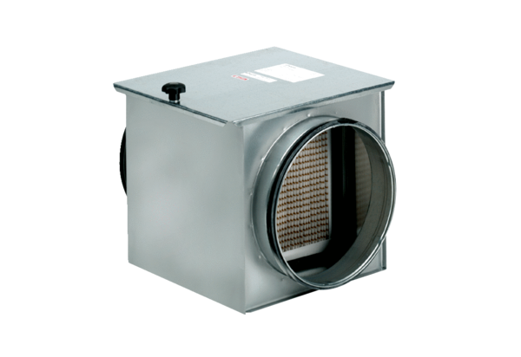Filtr powietrza TFE 12-7Opakowanie jednostkowe: 1 sztukaAsortyment: C
Numer artykułu: 0149.0050Producent: MAICO

